系统平台二次开发接口

视图
参考代码
View.jsp参考代码
- 通过URL(view.jsp)页面打开视图,如:view.jsp?viewId=视图id&punid=&purl=&noQuery=是否有查询&noPreview=是否有预览&noSelfConfig=是否有自定义&isSingle=是否单选&recordSplit=&colSplit=&isTab=是否有页签&noTbar=是否顶部工具栏
参数说明：
viewId 视图id
punid
purl
noQuery 默认有查询
noPreview 默认有预览
noSelfConfig 默认有自定义
isSingle默认为单选
recordSplit
colSplit
isTab 是否有页签
noTbar 是否顶部工具栏
noBbar 是否底部工具栏
bModuleUnid 所属模块ID

2，通过JS渲染div渲染视图,
<div id=” ucapviewdiv”></div>
渲染视图函数
initView(viewId,renderto,title,hasTab,purl,bModuleUnid,outTbarHeight,noQuery,noPreview,noSelfConfig,tabsp)
参数说明：
viewId 视图标识
renderto 渲染的div标识
title 标题
hasTab 是否有页签
purl
bModuleUnid 模块unid
outTbarHeight
noQuery 是否有查询true时没有
noPreview 是否没有预览true时没有
noSelfConfig 是否没有自定义true时没有
tabsp

附录

菜单的json
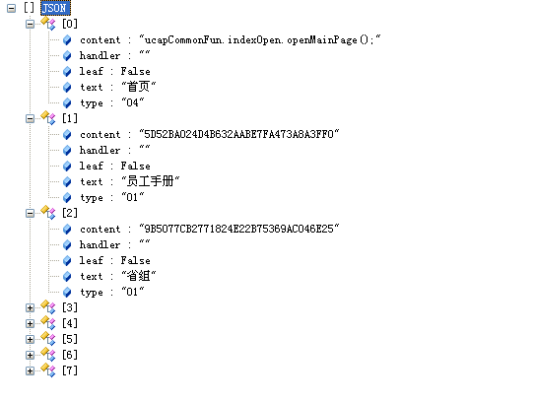
属性说明：
content:来源内容
handler:操作脚本
leaf:是否有子级 false(没下级)
text:显示名称
type:来源类型 01=模块 02=视图 03=url 04=脚本 09=分类

模块的json
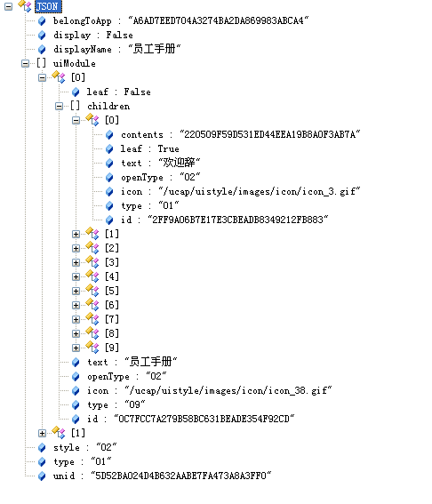
模块项属性说明：
content:来源内容
leaf:是否有子级(为true时，有子级)
text:显示文本
openType:打开类型 02=当前页面
icon:模块图标
type:来源类型 01=视图 02=url 04=脚本 09=分类

视图配置信息的json
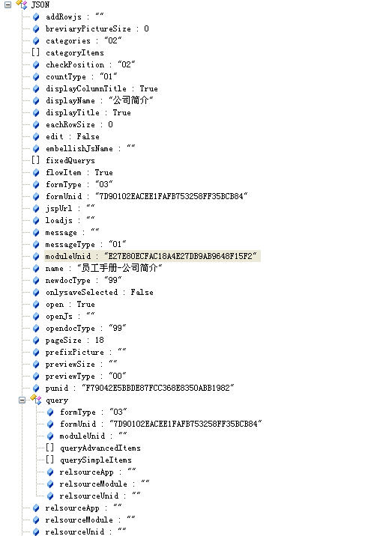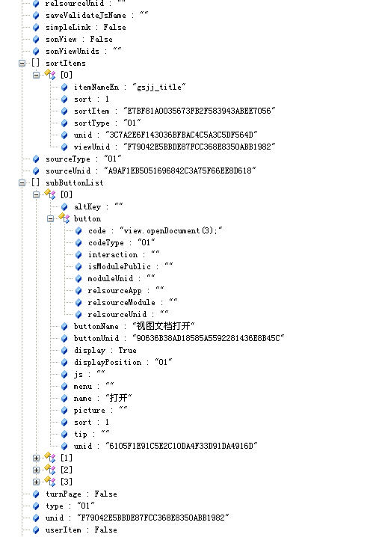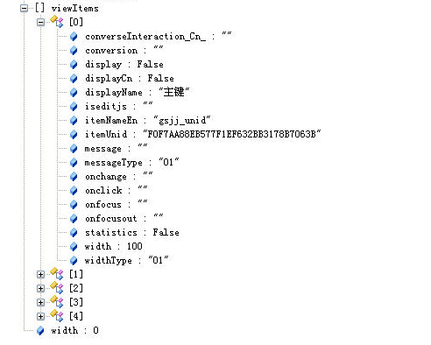

属性说明：

addRowjs:添加行js事件
categories:分类样式 01=模块中菜单 02=树形 03=下拉
checkPosition:选项列位置 01=无 02=左 03=右
messageType:提示信息类型 01=无 02=字段列表 03=扩展功能
newdocType:新建文档打开方式 99=与系统默认一致 00=新窗口 01=当前窗口 02=div窗口
opendocType:旧文档打开方式99=与系统默认一致 00=新窗口 01=当前窗口 02=div窗口
type:视图类型 01=普通列表型 02= 概要型 03=图文并茂型 04=表单列表

视图数据json
